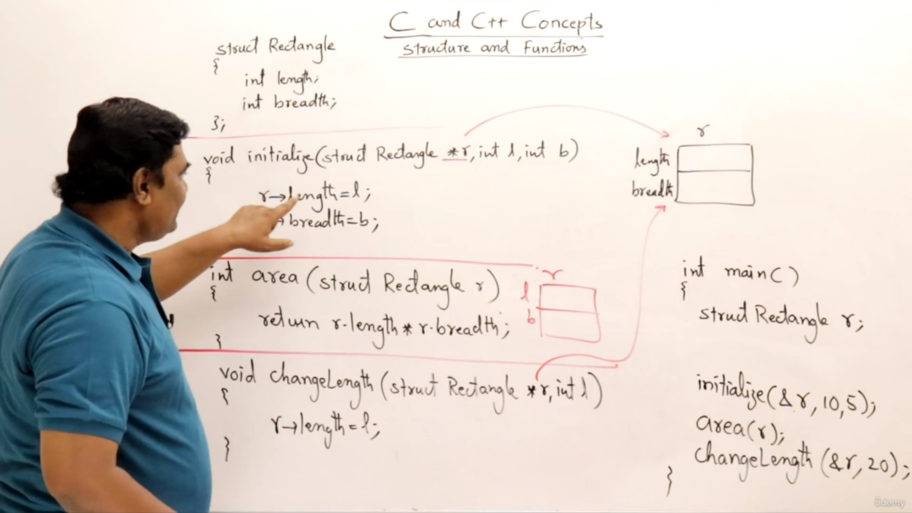

* Phân tích các tính chất của hàm (Call bởi cái gì, tác dụng ra sao)
* Đây là tiền đề cho lập trình hướng đối tượng, level cao nhất